Document : Confidentiel / Usage professionnel

Dossier d’Architecture Technique

Infrastructure Citrix CA Titres

 | Nom | Fonction | Date | Visa
Responsable
Vérifié par
Validé par

Suivi des évolutions

Version | Date | Auteur | Description des évolutions
V1.1 | 30-09-2026 | Lacroix Pierre-jean | Base de rédaction
V1.2 | 15-10-2026 | Anthony Morel | Rédaction
V2 | 21-10-2026 | Lacroix Pierre-jean | Modifciation schémas et relecture

Liste de diffusion
Prénom NOM | Fonction | Entité de rattachement

Sommaire
1 Introduction 4
1.1 Objet du document 4
1.2 Terminologie, Abréviations 4
2 Architecture fonctionnelle 6
2.1 Schéma fonctionnel général 6
2.1.1 Ergonomie du poste de travail 6
2.2 Site Virtual Apps and Desktops 6
2.2.1 Couche d’accès 6
2.2.2 Couche de contrôle 10
2.2.3 PVS – approvisionnement des ressources non-persistantes 13
2.2.4 Ressources 15
2.2.5 Jeu de règles Citrix 17
2.3 Eléments Connexe 18
2.3.1 Active Directory 18
3 Architecture technique 20
3.1 Schéma d’architecture technique cible 20
3.2 Choix techniques 20
3.3 Liste des composants matériels et logiciels de la plateforme 21
3.3.1 Composants matériels 21
3.3.2 Composants logiciels 21
3.4 Règle de nommage des différents éléments 21
3.4.1 Nommage des composants matériels 21
3.4.2 Nommage des serveurs virtuels 22
3.4.3 Nommage des instances de publication 23
3.5 Citrix Virtual Apps and Desktops 23
3.5.1 Citrix Storefront 23
3.5.2 Citrix Delivery Controller 23
3.5.3 Citrix Director 24
3.5.4 Citrix Database 24
3.5.5 Citrix PVS 24
3.6 Haute Disponibilité 25
3.6.1 Pannes matérielles 25
3.6.2 Panne logicielle 25
3.7 Sauvegarde 26
4 Sécurité 27
4.1 SSL 27
4.2 Antivirus 27
4.2.1 SentinelOne 27
4.3 Flux réseau pour l’infrastructure Citrix 27
4.4 Les habilitations 29
4.5 Traçabilité / Audit 30
4.5.1 Traçabilité des tâches d’administration 30
5 Supervision – Citrix Director 31
5.1 Supervision 31
5.1.1 Dashboards 31
5.1.2 Capacity planning 31
5.1.3 Les alertes 32
5.2 Support 32

Introduction

Objet du document
Ce document constitue le dossier d’architecture technique (DAT) du nouvel environnement Citrix. Ce DAT est subdivisé en plusieurs sous-ensembles :
- L’architecture fonctionnelle
- L’architecture Technique
- La sécurité
- La supervision
- Les limites et évolutions de la solution proposée
Il adresse les composants :
- VMware,
- Citrix Virtual Apps and Desktops
- Haute Disponibilité
- Sauvegarde

Terminologie, Abréviations
Les termes peu communs et fréquemment utilisés dans le document sont décrits ci-dessous :

Termes | Signification
BRU | Datacenter sur le site de Brunoy
Datastore | Banque de données (Stockage des VMs)
MER | Datacenter sur le site de Mer
ESXi | Hyperviseur VMware vSphere
FT | Tolérance de panne (Fault Tolerance)
iDRAC | Integrated Dell Remote Access Controller, Interface de prise de main à distance sur les serveurs DELL.
NAS | Environnement de stockage sur le réseau
NFS | Système de fichier réseau
PSU | Alimentation électrique (Power Supply Unit)
Volume | Terme désignant l’espace de stockage Atlantis Computing et vu par les ESXs comme un Datastore
vCenter | Serveur d’administration VMware
VDS | Switch Virtuel Distribué
VM | Machine Virtuelle
VMK | VMkernel, noyau de l’ESXi
vSphere HA | Haute disponibilité vSphere
CVAD | Citrix Virtual Apps and Desktops
Goldent Image / GI | Image Système de référence utilisé par PVS pour déployer les instances SBC et VDI
Magasin | Correspond à une URL d’accès portée par le groupe de serveurs StoreFront
Store | Dans le contexte PVS, fait référence à l’espace de stockage contenant les GI
SE | Système d’Exploitation
VDI | Virtual Desktop Infrastructure - infrastructure de virtualisation du poste de travail. Communément utilisé pour identifier les ressources bureautiques dédiées en opposition aux ressources partagées (SBC)
SBC | Server Based Computing - fait référence aux ressources bureautiques partagées (opposées aux ressources dédié – VDI) on distingue deux types de ressources :  - Bureau  - Application
DC | Delivery Controller
Portail | Serveur web présentant les ressources dans un format accessible aux utilisateurs
PVS | Solution de provisioning des VMs de publication
NSGW | Netscaler Gateway, fonction de sécurisation des accès distant

Architecture fonctionnelle

Schéma fonctionnel général
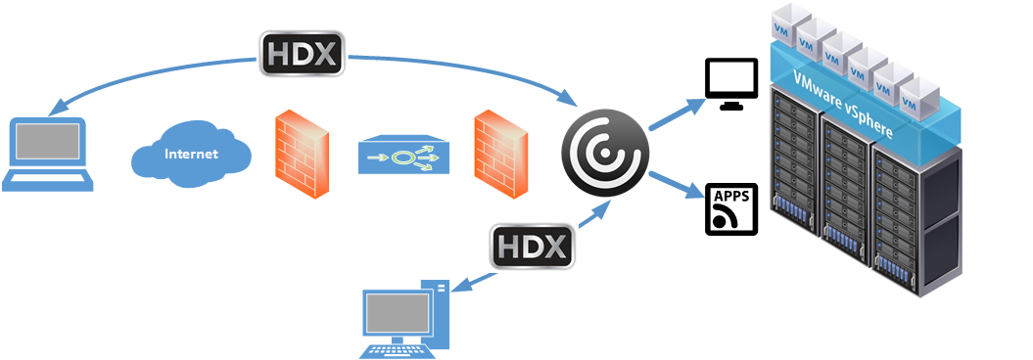
L’architecture est installée sur deux sites distants de 10 kms du datacenter Greenfield du groupe Crédit Agricole dans la région de Chartres.
La virtualisation du poste de travail consiste à fournir un environnement de travail qui est localisé dans le Datacenter accessible par l’utilisateur depuis n’importe quel site ou périphérique CA Titres.

Ergonomie du poste de travail
Nous avons découpé la construction du poste de travail ainsi :
- Une instance dédiée ou partagée contenant le bureau de l’utilisateur et les « core » applications
- Une instance partagée contenant les applications attribuées par métier
- Une instance partagée isolée contenant les applications « Admin »
- Un partage contenant les profils itinérants et dossiers redirigés

Site Virtual Apps and Desktops
Un site est un regroupement logique de ressources Virtual Apps and Desktops mises à disposition des utilisateurs. Il comprend les composants d’infrastructure ainsi que les ressources de publication. Un site logique, même si ce n’est pas systématique, correspond à un site géographique

Couche d’accès
La couche d’accès traite deux éléments importants de l’accès aux ressources :
- L’authentification et l’autorisation de l’utilisateur
- L’énumération des ressources disponible pour l’utilisateur
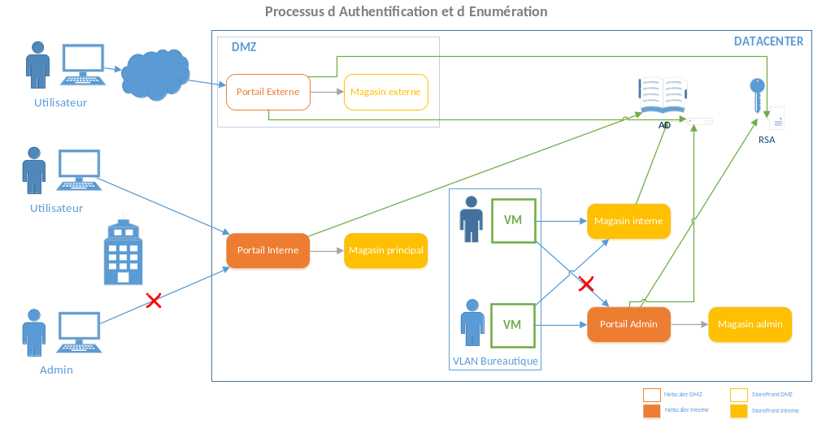
Synopsis
Accès Principal
- L’utilisateur se connecte au portail principal depuis un site CA Titres.
- Le Netscaler Interne authentifie l’utilisateur et vérifie ses droits auprès d’un contrôleur de domaine
- L’utilisateur est autorisé à se connecter et automatiquement redirigé vers le magasin principal
  - Si l’utilisateur s’authentifie avec un compte Admin, l’accès lui est refusé
- Le StoreFront sollicite le Delivery Controller pour obtenir la liste des ressources disponibles et les présenter à l’utilisateur
Accès Interne
- Depuis son poste virtuel l’utilisateur est automatiquement authentifié et connecté au magasin Interne par authentification silencieuse (les informations de session sont reprises et envoyées au StoreFront)
- Le StoreFront intègre automatiquement les applications publiées sur le bureau de l’utilisateur

Storefront – Portail interne

Description
Le Storefront est un service web qui présente les ressources publiées à l’utilisateur à travers :
- Un navigateur web
- Directement depuis le Citrix Receiver
Cet élément de l’infrastructure est placé dans le LAN pour les accès interne.
Groupe de serveurs
Un déploiement storefront est constitué d’un ou plusieurs serveurs Citrix Storefront selon le dimensionnement et la disponibilité souhaitée.
Les stores
Un store (ou magasin) est une URL d’accès conditionnée par un ensemble de paramètres que sont :
- L’authentification : Storefront valide les informations d’authentification soumises par l’utilisateur et transmet le jeton d’authentification au Delivery Controller pour obtenir la liste des ressources accessibles. Citrix Storefront supporte les mécanismes d’authentification suivants.
  - Login et mot de passe : l’utilisateur est invité à entrer un login et un mot de passe
  - Silencieuse : lorsque le client Windows est intégré au domaine, les informations d’authentification locale sont réutilisées par le storefront pour authentifier l’utilisateur
  - Smartcard : le lecteur de carte connecté au périphérique utilisateur
  - Http Basique : depuis un navigateur web, il est possible de solliciter le mode authentification basique (géré directement par IIS) pour authentifier l’utilisateur
- Les sites CVAD : le storefront présente à l’utilisateur les ressources d’un site (matérialisé par le Delivery Controller). Il est possible depuis un storefront d’agréger les ressources de plusieurs sites CVAD.
- Support du site de service : les anciennes versions de Client (Citrix Online Plugin) et certains périphériques non compatible Storefront nécessitent la prise en charge de la fonction Site de service (PNAGent) proposé par la Web Interface.
- Autres fonctions : il existe d’autres options/fonctions avancées
  - Expérience unifiée : permet la même ergonomie/expérience quel que soit le périphérique utilisé
  - Inscription utilisateur : les ressources publiées sont présentes dans le store de l’utilisateur de manière libre ou forcée
  - Optimal HDX Routing : dans les déploiements multi site ou les accès externes sont activés, il faut spécifier quel NSGW utiliser pour router les échanges utilisateur/datacenter
  - Délégation Kerberos : le storefront peut déléguer la fonction d’authentification au Delivery Controller
  - Publication du store : le store peut être visible ou masquer de l’utilisateur
  - Fonctions avancées : ensemble de paramètres avancés. Note : certaines fonctions ne sont pas configurables depuis la console d’administration Citrix Storefront et nécessite l’utilisation de Powershell

Choix d’implémentation
Magasin
Quatre types d’accès ont été identifiés :
- Accès standards : depuis le client léger l’utilisateur accède aux ressources publiées
- Accès distants : les ressources publiées sont visibles depuis l’extérieur (réseau non-maitrisé) protégées par la fonction Netscaler Gateway
- Accès Admin : les outils d’administration sont protégés par une authentification forte*
- Accès Internes : toutes les applications ne sont pas déployées dans le master Bureau et seront accessible depuis un magasin configuré pour faire de l’authentification unique (intégration transparente pour une meilleure expérience)
*Citrix Storefront ne supporte pas la double authentification et en l’état n’est pas en mesure de respecter les règles de sécurité d’accès aux applications d’administration. Nous prévoyons l’utilisation de la fonction Netscaler Gateway.
Contrainte de sécurité
Le StoreFront authentifie l’utilisateur mais ne gère pas les autorisations (cette fonction est portée par le Delivery Controller). En l’état rien n’empêche un administrateur d’accéder aux outils d’administration à partir du magasin standard et ainsi outrepasser les restrictions de sécurité et conformité. Pour pallier à cette limitation il existe deux options :
- Solliciter le NSGW pour les accès standards : Authentifier et autoriser l’accès aux ressources standard
- Filtrer les ressources par mot clés : les outils d’administration seront Taggés (depuis Citrix Studio).
  - Le magasin standard sera configuré pour ne pas présenter les ressources Taggées.
  - Le magasin Admin sera configuré pour ne présenter que les ressources Taggées.
Note :
- La fonction NSGW n’intervient pas dans la communication ICA/HDX
- Les autorisations se basent sur l’appartenance aux groupes Active Directory

Configuration de l’accès interne - Storefront
Élément | Valeur | Description
StoreFront du LAN
URL d’accès | https://catitres-digitalworkspace.ca-titres.fr/ | URL commune à tous les magasins. La disponibilité de cette URL est portée par la fonction LoadBalacing du cluster Netscaler interne
Groupe de serveur | Les 2 serveurs Storefront Internes
Nombre de Magasin | 2
Magasin principal
Magasin d’accès au ressource Citrix pour les accès internes depuis les clients légers
Delivery Controllers | Ensemble des DC disponibles | Communique avec le service XML Broker sur le port 443
URL d’accès | /Citrix/catitres  /Citrix/catitresWeb | Accès depuis le receiver  Accès depuis un navigateur web
Authentification | NSGW Passthrough | Authentification et autorisation déléguées au NSGW du LAN
Receiver fort HTML | Désactivé
Autorisations | Groupe AD « admin » refusé
Accès externe | Non
Fonctions avancées | Limiter la visibilité aux Bureaux | Les ressources de type « Applications » ne sont pas accessibles
Magasin Interne
Delivery Controllers | Ensemble des DC disponibles | Communique avec le service XML Broker sur le port 443
URL d’accès | /Citrix/newyork  /Citrix/newyorkWeb | Permet d’accéder aux applications publiées.  Cette URL est inconnue de l’utilisateur
Authentification | Domain Passthrough | Le Citrix Receiver utilise les informations d’authentification Windows pour accéder de manière silencieuse aux ressources publiées
Receiver for HTML | Désactivé
Accès externe | Désactivé
Fonctions avancées | Limité la visibilité aux applications | Les ressources de type « Bureau » ne seront pas accessibles

Couche de contrôle

Delivery Controller

Description
Le DC est le centre névralgique de la solution il a en charge plusieurs fonctions :
- S’interface avec le storefront via le service XML pour présenter les ressources disponibles à l’utilisateur
- Contrôle des ressources :
  - Approvisionne les ressources : la fonction MCS pilote le socle de virtualisation pour créer mettre à jour et supprimer les ressources (VMs)
  - Gere le statut des ressources : vérifie l’état de la ressource, contrôle l’état de la machine (démarrage et arrêt)
- Attribue une ressource à un utilisateur
  - Attribution ponctuelle
    - VDI : attribue la première ressource disponible
    - SBC : place l’utilisateur sur la meilleure ressource (critère à définir)
  - Attribution permanente
    - Avec placement initial aléatoire
    - Avec ressource attribuée

Choix d’implémentation
Delivery Controller
Élément | Valeur | Description
Site | A définir
Broker | Activée | Gère le socle VMware et les VDAs
XML Broker | Activée | Service sollicité par le storefront
MCS | Désactivé  Désactivé | Service simplifié de provisioning sollicité uniquement pour la création d’AppDisk  Appdisk peut être géré par PVS
STA | Activé | Service sollicité par le NSGW et les storefronts
Ports de communication | 443  443  443 | Port XML (STA) pour la communication avec le StoreFront et NSGW  Communication avec les VDAs  Communication avec le socle de virtualisation

Base de données

Description
Par défaut, l’ensemble des informations du site sont stockées dans une base de données unique. Nous préconisons de répartir les données sur 3 bases :
- Base de données du site : contient les informations statiques de configuration du site
- Base de données de journalisation : stocke les actions d’administration effectuées sur le site
- Base de données de supervision : stocke les données de performance du site qui sont utilisées par Citrix Director pour afficher les évolutions de performance dans le temps (la licence Platinum permet jusqu’à un an de rétention)
Les DC sont indépendants les uns des autres et communiquent directement avec la base de données qui représente en l’état un SPOF. Il est nécessaire de protéger ce service par un mécanisme de haute disponibilité avec bascule automatique :
- HA VMware : protège le service en cas d’une défaillance matérielle ou de l’hyperviseur
- Clustering SQL : la disponibilité est effectuée au niveau de l’instance. L’implémentation est complexe et la bascule n’est pas instantanée
- Mirroring : la disponibilité est traitée au niveau de la base. L’implémentation est simple et la bascule rapide
- Always On : version améliorée de Mirroring avec des fonctions supplémentaires (répartition de charge en lectures, réplication sur plus de deux bases).
Connection leasing
En cas d’absence de solution de haute disponibilité, Citrix CVAD est pourvu d’un mécanisme de disponibilité partiel : le DC stocke en local et dans la base de données du site (l’information est ainsi accessible pour les autres DC du site) les informations récentes de connexion utilisateur (jusqu’à 15 jours de rétention). En cas d’indisponibilité de la base, le DC vérifie son cache et si la relation Utilisateur/Ressources existe, le broker autorise l’utilisateur à se connecter.

Choix d’implémentation

Bases de données
Élément | Valeur | Description
Base de données de Site | Activée
Base de données de journalisation | Activée
Base de données de supervision | Activée
Disponibilité | Always On  Mirroring  Cluster | Privilégier Always On

Socle de virtualisation

Description
La virtualisation de l’environnement de travail n’est pas une extension de la virtualisation de serveur mais s’appuie sur cette technologie pour faciliter et améliorer les processus de déploiement et d’exploitation des ressources.
Déclarer le socle de virtualisation au niveau de Citrix Studio permet au DC de piloter le socle de virtualisation.
Le socle de virtualisation est constitué de
- Connexion : type de socle auquel se connecter. Les solutions suivantes sont supportées :
  - VMware vSphere
  - Microsoft Hyper-V
  - Citrix XenServer
  - Nutanix Acropolis
  - Microsoft Azure
  - AWS (Amazon)
  - Citrix CloudPlatforme
- Ressource :
  - Stockage local
  - Stockage partagé
  - Réseau virtuel

Choix d’implémentation
Hosting Resources
Élément | Valeur | Description
Connexion | VMware vSphere  https://ptah.ca-titres.fr/sdk | La connexion au cluster vSphere passe par la console d’administration centralisée vCenter
Storage | Local | Volumes Atlantis Simple
Réseau | Bureautique | Réseau par défaut attribué aux VMs

PVS – approvisionnement des ressources non-persistantes

Description
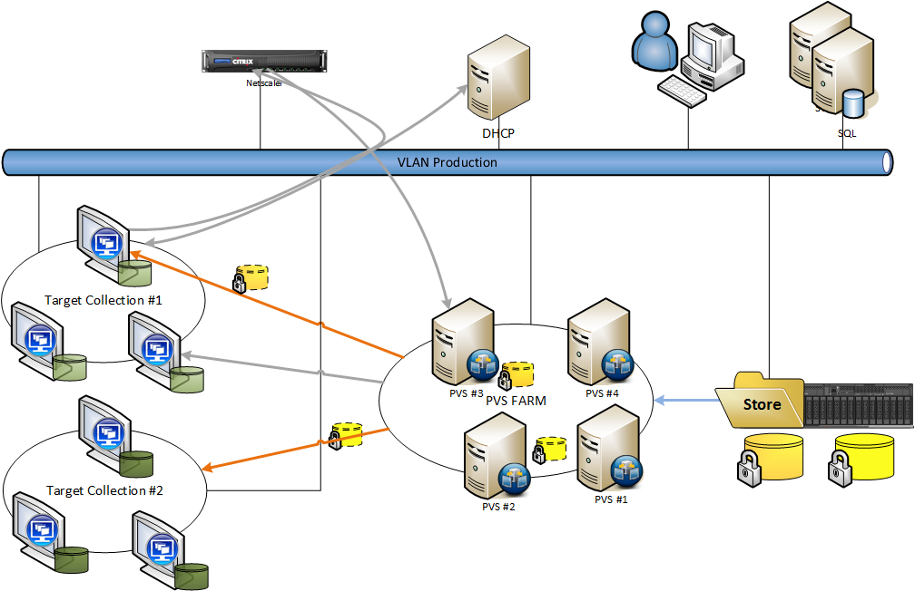
Citrix PVS est une solution de provisioning indépendante de Citrix CVAD, qui depuis un serveur de streaming va instancier le contenu d’une image de référence, appelée Golden Image, à des machines « vide » (Target devices).
Processus d’instanciation
- La target device démarre sur le réseau et recherche un service de démarrage type PXE/TFTP
- Le service DHCP envoie en plus des informations réseau de base les informations à utiliser pour démarrer (option 66 & 67)
- La target device contact le serveur TFTP spécifié dans l’option 66 et télécharge le fichier de démarrage ARDP32.BIN spécifié dans l’option 67.
- Le serveur de streaming envoie les blocks de la Golden Image (spécifié dans le fichier ARDP32.BIN) nécessaires au démarrage de Windows
- La target device utilise les informations de personnalisation pour instancier Windows (Hostname et SSID)
- La VM est disponible et en attente d’utilisateur
- Les données contenues dans la Golden Image sont envoyées au fur et à mesure que la target device les demande
- Lorsque la Target device s’arrête ou redémarre, son état est remis à zéro.

Organisation
Site
Un site regroupe l’ensemble des ressources d’approvisionnement : les serveurs PVS, les Golden Images et les Target devices
Les collections
Regroupement logique de Target devices
Magasin de données
Ressource de stockage contenant les Golden Images. Citrix PVS supporte les magasins de type local, CIFS ou SAN.
Base de données
La configuration PVS est stockée dans une base de données Microsoft SQL

Gestion du cycle de vie du master
Citrix PVS change le processus de gestion du cycle de vie des postes.
A partir d’une VM de maintenance la GI est modifiée. Les modifications sont instantanément appliquées à l’ensemble des targets liées à cette GI. Le processus de maintien de la Golden Image peut être :
- Manuelle, l’administrateur déclenche la mise à jour, met à jour la GI et propage la mise à jour sur les Targets.
- Automatisé en s’intégrant à un ESD (SCCM ou WSUS)

Haute disponibilité
Les éléments suivant nécessitent la mise en place d’un mécanisme de haute disponibilité
Service TFTP : les Targets interrogent le serveur fourni par l’option 66 qui ne supporte qu’une entrée
Service de Base de données : la perte de la base de données rend le fonctionnement de la solution impossible. La fonction offline (mise en cache de la base sur chaque serveur PVS) permet un fonctionnement en mode dégradé le temps de restaurer le service de base de données. Il n’est pas possible d’accéder à la console lorsque la base est hors-ligne, seule la fonction de streaming est maintenue
Serveur PVS : Citrix PVS supporte nativement la mise en cluster du service de streaming
Magasin de données : la disponibilité du magasin est portée par le stockage sous-jacent.

Choix d’implémentation
Citrix PVS
Élément | Valeur | Description
Site | A définir
Option de démarrage | DHCP  BDM | Option 66 et 67  Une VIP Netscaler contenant les deux serveurs PVS portera le service TFTP déclaré dans l’option 66 du DHCP
Collection | Prod New-York  Prod New-York Facilit  Prod New-York Facilit TT  Prod New-York Infocenter  Prod New-York Pilotage  Prod Utilisateurs Standard  Recette New-York Facilit  Recette New-York Facilit TT  Recette  Recette New-York  Recette New-York Infocentre  Recette New-York Pilotage | Contient les VMs de publication d’applications standard  Contient les VMs de publication d’applications Facilit  Contient les VMs de publication d’applications Facilit TT  Contient les VMs de publication d’applications Infocentre  Contient les VMs de publication des bureaux Pilotage Inetum  Contient les VMs de publication des bureaux Standard  Contient les VMs de recette applications Facilit  Contient les VMs de recette applications Facilit TT  Contient les VMs de recette Standard  Contient les VMs de recette New-York  Contient les VMs de recette Infocentre  Contient les VMs de recette Pilotage
Magasin de données | Partition dédiée local | Le magasin est porté sur une partition locale dédiée sur chaque serveur PVS
Nombre de GI | 3 | W2K16_XenAppNY_Infocentre  W2K16_XenAppNY  W2K16_XenDesktopNY_Pilotage
Base de données | Haute disponibilité  Offline Database support | Citrix PVS utilisera la solution mutualisée de service de base de données (cf. §3.2.3.2)
Gestion du cycle de vie de la GI | WSUS  Manuelle | Pour l’intégration des correctifs OS et mises à jour des applications contenues dans le master  Pour l’application de paramètres spécifiques à l’instanciation (clés de registre, scripts de démarrage…)

Ressources

Catalogues de machines

Description
Un catalogue de machines regroupe des ressources selon, la persistance, l’OS, les caractéristiques matérielles et le type d’approvisionnement
Persistance
Le poste de travail est attribué de manière définitive à l’utilisateur (comme pour un poste physique). Ce choix se justifie par des besoins en personnalisation avancée ou des contraintes techniques applicatives fortes
L’attribution se fait
- À l’intégration de la VM dans le catalogue
- À la première connexion de l’utilisateur
Note : la persistance ne concerne que les postes de travail
OS
Un catalogue de type poste de travail contient des machines (physique ou virtuelle) déployées avec un OS Windows Client (Windows 10 ou plus). Les ressources CPU, RAM, Disque et GPU sont dédiées à l’utilisateur. C’est une relation 1 pour 1.
Un catalogue de type Serveur contient des machines déployées avec un OS Serveur (Windows 2016 et plus). Les ressources CPU, RAM, Disque et GPU sont partagées entre plusieurs utilisateurs. C’est une relation 1 pour N.
Note : Pour contourner le licensing Microsoft (la VDA ou pour les hébergeurs), il est possible de déployer un catalogue Poste de travail avec des machines contenant un OS Windows Serveur, on parle alors de Serveur VDI
Matériel
Le cycle d’alimentation des VMs est géré par le Delivery Controller (à travers la connexion au socle de virtualisation)
Le cycle d’alimentation des machines physiques (ou certaines machines virtuelles) n’est pas géré par le Delivery Controller
Approvisionnement
Il existe 3 types d’approvisionnement
Manuel : les machines physique ou virtuelles sont approvisionnées par un processus non reconnu par Citrix CVAD.
MCS : les VMs sont approvisionnées par la fonction native MCS
PVS : les VMs sont approvisionnées par la solution intégrée Citrix PVS

Choix d’implémentation
Catalogue de Machine
Élément | Valeur | Description
Catalogue Bureau dédié
Pour les usages nécessitant de la performance
Persistance | Non
OS | Windows Client | Windows 2016
Matériel | VMs Gérée par les Delivery Controller
Approvisionnement | Citrix PVS | 5 VMs
Catalogue Bureau dédié persistant
Pour les usages ou applications nécessitant de la persistance
Persistance | Oui
OS | Windows Client | Windows 10 x64
Matériel | VMs Gérée par les Delivery Controller
Approvisionnement | Citrix MCS | 29 VMs
Catalogue Applicatif dédié
Utilisé pour la mise à disposition de bureaux partagés et applications standards
Persistance | Non
OS | Windows Serveur | Windows 2016
Matériel | VMs Gérée par les Delivery Controller
Approvisionnement | Citrix PVS | 69 VMs

Attribution – Groupe de mise à disposition

Description
Un groupe de mise à disposition associe les utilisateurs aux ressources et se caractérise par
- Catalogue de Machines : Un Delivery groupe est approvisionné par un ou plusieurs Catalogue de machine
- Type de ressource : Il est possible de publier un bureau, des applications ou les deux
- Affectation : Les ressources du groupe de mise à disposition sont attribuées à des utilisateurs, des groupes ou les deux
- Les options
  - L’alimentation des machines (pour les bureaux dédiés) : nombre de machines démarrées en attente de session. Se définie selon des plages horaires la semaine et le week-end
  - Le redémarrage planifié (pour les instances SBC) : mise en place d’une fenêtre de redémarrage régulier des VMs
  - Session prelaunch (bureau) : réduit le temps d’accès aux applications publiées en anticipant la phase d’ouverture de session et de chargement du profil. L’application publiée se lance aussi vite qu’une application locale
  - Session lingering (bureau) : maintient la session au serveur de publication d’application active après que l’utilisateur est fermé l’application (l’accès ultérieur à l’application ou autre application du même groupe de mise à disposition reste immédiat)

Publication d’application
Description
Les applications sont exécutées depuis un serveur de publication et le rendu est fait sur le bureau de l’utilisateur. Les applications publiées sont accessibles depuis
- Le bureau virtuel (dédié ou partagé) de l’utilisateur

Jeu de règles Citrix

Description
Les jeux de règles Citrix conditionnent le comportement de la session utilisateur et intervient sur les éléments suivants
- La Redirection des périphériques
- Les impressions
- L’équilibre de charge des serveurs de publication
- Le protocole ICA
Les jeux de règles Citrix sont appliquées de manière globale ou spécifique par filtre
- Utilisateurs ou groupe AD
- Groupe de mise à disposition

Choix d’implémentation :
2 jeu de règles Citrix sont nécessaires
Jeu de règles Citrix
Élément | Valeur | Description
Sécurité
Sécurise les accès aux ressources
Redirection interdit | Du presse-papier  Des lecteurs locaux | Le copier/coller de texte entre le périphérique et le bureau virtuel n’est pas autorisé
Filtre | aucun
Redirection USB
Autoriser la redirection USB uniquement des périphériques référencés
Redirection USB | bloqué
Par défaut
Règle commune appliqué à tous en dernier lieu (s’applique si aucune règle n’a été trouvée)

Eléments Connexe

Active Directory
Citrix CVAD s’appuie sur l’AD pour :
- Créer les comptes machine depuis PVS et MCS
- Authentifier et autoriser les utilisateurs à se connecter aux ressources
- Appliquer des paramètres (GPO et GPP) aux instances de publication
- Un site AD doit être créé contenant le VLAN Bureautique et les DC associés

Organisational Units
Une OU racine Citrix sera déployée et contiendra l’ensemble des objets constituant la solution Citrix :
- Sous-OU Infrastructure : contient les objets de type Ordinateur des VMs d’infrastructure de la solution
- Sous-OU XENAPP New-York : contient les objets de type Ordinateur des Instance dédiées
  - Sous-OU Facilit : contient les VM du Delivery Group Facilit
  - Sous-OU Infocentre : contient les VM du Delivery Group Infocentre
  - Sous-OU Pilotage : contient les VM du Delivery Group Pilotage
- Sous-OU VDI New-York RPA : contient les objets de type Ordinateur des VMs persistantes W10
  - Sous-OU Production : contient les VM du Delivery Group RPA Production
  - Sous-OU Recette : contient les VM du Delivery Group RPA Recette
- Sous-OU VDI New-York RPA W11: contient les objets de type Ordinateur des VMs persistantes W11
  - Sous-OU Production : contient les VM du Delivery Group RPA Production
  - Sous-OU Recette : contient les VM du Delivery Group RPA Recette

Group Policy Object
Les GPOs seront déployées pour configurer le comportement de l’environnement et elles seront liées aux sous-OU Citrix selon la cible à traiter.

DHCP
Le DHCP fournis la configuration IP des instances de publication.
Un cluster DHCP doit être déployé pour assurer la disponibilité de ce service
Le service DHCP est déployé
- Dans les VLAN dédié à cet usage
  - Bureautique
- Avec les options 66 et 67
DHCP
Élément | Valeur | Description
Déploiement | Sur chaque VLAN  Sur VLAN Admin avec DHCRelay
Etendue | Bureautique  Admin
Options | 66  67 | VIP Netscaler Interne TFTP  ARDBPBIN.32
Plage d’IP | Bureautique 500

Architecture technique

Schéma d’architecture technique cible
L’architecture Citrix est composée de serveurs d’infrastructure/administration et de ressources de publication. Cette architecture devra être en capacité à fournir un environnement de travail (complet ou partiel) à l’ensemble des utilisateurs CA Titres.

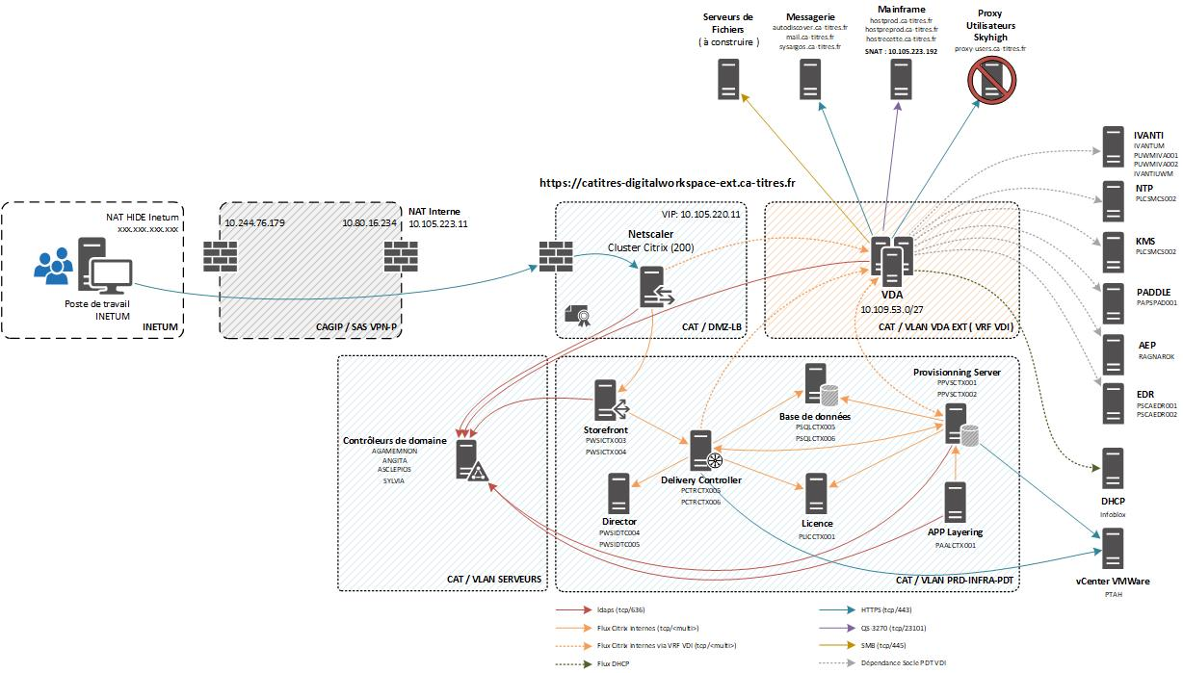

Choix techniques
La solution de virtualisation d’environnement de travail retenue est Citrix Virutal Apps and Desktops 2203 LTSR regroupant les fonctions VDI et SBC. Cette solution s’appuie sur le socle de virtualisation VMware vSphere 8.

Liste des composants matériels et logiciels de la plateforme

Composants matériels
Ce tableau permet de centraliser les informations concernant l’ensemble des matériels du projet.
Tableau de synthèse des serveurs
Type d’élément | Fonction | Quantité
ESXi | Hyperviseur VMware vSphere ESXi | 9

Composants logiciels
Ce tableau liste l’ensemble des composants logiciels utilisés dans le projet.
Tableau de synthèse des logiciels
Nom / Editeur | Version | License | Support | Fonction
VMware vSphere 8 | 8 Update 3 | 9 licences VMware vSphere Enterprise + | Production 7/7J 24/24H sous 4 heures | Hyperviseur pour les serveurs
VMware vSphere vCenter 8 standard | 8 Update 3 | 1 instance VMware vSphere vCenter | Production 7/7J 24/24H sous 4 heures | Administration de l’environnement VMware vSphere
Citrix CVAD | 2203 LTSR CU7 | Platinum /user | Production 7/7J 24/24H sous 4 heures | Solution de virtualisation de l’environnement de travail
Citrix PVS | 2203 LTSR CU7 | Inclus dans la licence Platinum |  | Solution de provisioning des Instances VDI et SBC

Règle de nommage des différents éléments

Nommage des composants matériels
La règle de nommage défini par CA Titres pour les nouveaux serveurs physiques de l’architecture est la suivante :
Tableau de règle de nommage des serveurs physique
Type d’élément | Type Physique | OS | Entité | Site | Index | Nom du serveur
ESXi7 cluster Citrix XenApp | P | ESX | CA Titres | CAT | 07 | PHYPESX007
ESXi8 cluster Citrix XenApp | P | ESX | CA Titres | CAT | 08 | PHYPESX008
ESXi9 cluster Citrix XenApp | P | ESX | CA Titres | CAT | 09 | PHYPESX009
ESXi12 cluster Citrix XenApp | P | ESX | CA Titres | CAT | 12 | PHYPESX012
ESXi13 cluster Citrix XenApp | P | ESX | CA Titres | CAT | 13 | PHYPESX013
ESXi14 cluster Citrix XenApp | P | ESX | CA Titres | CAT | 14 | PHYPESX014
ESXi15 cluster Citrix XenApp | P | ESX | CA Titres | CAT | 15 | PHYPESX015
ESXi16 cluster Citrix XenApp | P | ESX | CA Titres | CAT | 16 | PHYPESX016
ESXi19 cluster Citrix XenApp | P | ESX | CA Titres | CAT | 19 | PHYPESX019

Nommage des serveurs virtuels
La règle de nommage défini par CA Titres pour les nouveaux serveurs virtuel de l’architecture est la suivante :
Tableau de règle de nommage des serveurs virtuel
Type d’élément | Type Virtuel | OS (Windows, Linux) | Entité | Environnement | Fonction | Index | IP | Nom du Serveur
vCenter | V | L | CA Titres | P | VCR | 02 | 10.109.230.90 | PTAH
StoreFront 1 | V | W | CA Titres | P | STF | 01 | 10.109.73.44 | PCTXSTF001
StoreFront 2 | V | W | CA Titres | P | STF | 02 | 10.109.73.45 | PCTXSTF002
Delivery Controller 1 | V | W | CA Titres | P | DDC | 01 | 10.109.73.42 | PCTXDDC001
Delivery Controller 2 | V | W | CA Titres | P | DDC | 02 | 10.109.73.43 | PCTXDDC002
Director | V | W | CA Titres | P | DIR | 01 | 10.109.73.40 | PCTXDIR001
Director | V | W | CA Titres | P | DIR | 02 | 10.109.73.41 | PCTXDIR002
PVS 1 | V | W | CA Titres | P | PVS | 01 | 10.109.73.61 | PCTXPVS001
PVS 2 | V | W | CA Titres | P | PVS | 02 | 10.109.73.62 | PCTXPVS002

Nommage des instances de publication
Tableau de règle de nommage des serveurs virtuel
Type d’élément | Type Virtuel | OS (Windows, Linux) | Entité | Environnement | Fonction | Index | Nom du Serveur
Instance SBC | V | W | CA Titres | P | SBC | ## | MCPW1600#VM###
Instance VDI | V | W | CA Titres | P | VDI | ## | R###
*l’outil PVS automatise le déploiement et l’instanciation des VM,

Citrix Virtual Apps and Desktops

Citrix Storefront
Groupe de serveurs
- Déploiement d’un groupe de serveurs Citrix StoreFront sera déployé dans le LAN. L’URL principal d’accès sera portée par une VIP de Load Balancing (Cluster Netscaler du LAN). Un certificat SSL devra être défini pour la VIP et chacun des serveurs StoreFront.
Caractéristique Matériel Citrix StoreFront
Paramètres | Valeur
Groupe de Serveur LAN
Nombre de serveur StoreFront | 2
vCPU | 4
RAM | 16 Go
Réseau | VLAN de Production

Citrix Delivery Controller
Caractéristique Matériel Citrix Delivery Controller
Paramètres | Valeur
Nombre de serveur Delivery Controller | 2
vCPU | 4
RAM | 16 Go
Réseau | VLAN de Production
La console Citrix Studio sera installée sur chaque Delivery Controller

Citrix Director
Caractéristique Matériel Citrix Director
Paramètres | Valeur
Nombre de serveur Director | 2
vCPU | 2
RAM | 8 Go
Réseau | VLAN de Production
La console Citrix Director sera installée sur chaque serveur dédié.

Citrix Database
ESP doit fournir un SGBD respectant les caractéristiques suivantes
Caractéristiques SGBD
Paramètres | Valeur | Description
Instance | Dédiée
Nombre de bases | 4
Nom des bases | CitrixCATITRESSite  CitrixCATITRESMonitor  CitrixCATITRESLogging  CitrixProvisionningVS | Données de Configuration du site XD  Données de performance du Site XD  Journalisation des taches d’administration du Site XD  Données de configuration PVS
Capacité disque | 250 Go
Disponibilité | Always On

Citrix PVS
Caractéristiques PVS
Paramètres | Valeur | Description
Serveurs | 2
vCPU | 4
RAM | 32 Go
Réseau | VLAN de Production  VLAN Streaming | 2 cartes réseaux
Stockage | 2,660 To | 60 Go pour l’OS et 2,6 To pour les Stores

Haute Disponibilité
L’environnement est conçu et déployer pour prévenir tout SPOF

Pannes matérielles
L’ensemble des ressources matérielles nécessaires ont été redondées et répartis sur les datacenter de DID et DAL.
Résilience matérielle
Paramètres | Valeur | Description
Résilience Inter-Site | 100% | Un site est dimensionné pour exécuter 100% de la charge
Résilience Intra-Site | N+1 | Les clusters vSphere sont configurés pour tolérer la perte d’un hôte ESXi

Protection des composants d’infrastructure
Aucun des éléments de la solution ne nécessite de mécanisme de haute disponibilité au niveau du stockage. La disponibilité étant apportée par la redondance des éléments logiques
Fonction | BRU ou MER
Delivery Controller | PAPSDDC001/PAPSDDC002
StoreFront | PAPSSTF001/PAPSSTF002
Director | PAPSDIR001/PAPSDIR002
PVS | PAPSPVS001/PAPSPVS002
Database** | Nœud Actif/Passif
Partage | Profils & dossier redirigés et Store PVS
*les agents fonctionnent avec un cache en cas de perte du broker
**le Témoin est hébergé sur le site de Brunoy

Panne logicielle

Protection des composants d’infrastructure
Caractéristiques SGBD
Fonction | Solution | Description
Delivery Controller | VIP de loadbalaning XML Broker  Déclaration manuelle des serveurs | VIP porté par les Netscaler du LAN  Pour la fonction Broker VDA et STA
StoreFront Internes | VIP de loadbalancing SSL | VIP Portée par les Netscaler du LAN
PVS | Cluster pour le streaming  VIP de loadbalancing TFTP | Service de cluster natif PVS  VIP Portée par les netscaler du LAN

Protection des composants de publication
La création des VMs est statique et prend en considération la tolérance de panne d’un nœud, cette approche à l’avantage de proposer des instances de publication supplémentaire. Lorsqu’une ressource devient indisponible le Delivery Controller en est informé et redirige l’utilisateur (reconnexion nécessaire) vers une instance disponible.

Sauvegarde
Les serveurs d’infrastructure sont stateless - les paramètres sont consignés dans une base et les instances de publication sont non-persistantes. Le besoin de sauvegarde est limité et consigné dans le tableau suivant
Disponibilité du stockage par fonction
Fonction | Politique de sauvegarde | Description
Bases de données | Politique classique appliquée aux serveurs de base de données | Le service de base de données est porté par CA Titres
Certificats | Une fois à la création
Store PVS | Fréquence : hebdomadaire  Rétention : mensuelle
Partage CIFS Profils et dossiers redirigés | Politique classique appliquée aux données utilisateurs | Le service de base de données est porté par CA Titres
Zone Tampon | Aucune | Le contenu est supprimé tous les soirs

Sécurité

SSL
Flux sécurisé SSL
Fonction | Elément en entré | Elément cible | Certificat | Description
Redirection vers les StoreFront | Netscaler Gateway | Storefront DMZ | Certificats fournis par une PKI interne | http par défaut
STA | Netscaler Gateway et StoreFront (DMZ et LAN) | PCTXDDC001 et PCTXDDC002 | Certificats fournis par une PKI interne | http par défaut
Enumération des ressources | Storefront DMZ et LAN | PCTXDDC001 et PCTXDDC002 | Certificats fournis par une PKI interne | http par défaut
Contrôle du socle de virtualisation | PCTXDDC001 et PCTXDDC002 | PTAH.ca-titres.fr | Certificat par défaut vCenter | Option par défaut
Citrix Director | Instances de publication Admin | PCTXDDC001 et PCTXDDC002 | Certificats fournis par une PKI interne | http par défaut

Antivirus

SentinelOne
La solution EDR actuelle présente sur les serveurs d’infrastructure ainsi que les VDA est SentinelOne.
Pour être compatible avec la virtualisation et la non-persistance des instances Windows une configuration spécifique doit être appliquée.

Flux réseau pour l’infrastructure Citrix
Dans les tableaux ci-dessous sont décrits tous les flux réseaux nécessaires pour la bonne communication entre les éléments de l’architecture Citrix. Ceux dont les lignes sont grisées ne sont pas à prendre en compte étant donné que la fonctionnalité décrite n’est pas utilisée.
Flux Réseau de l'Architecture Citrix Virtual Apps and Desktops
Produit | Port | Protocole | Source | Instance | Destination | Instance | Description
Citrix Director | 135  3389 | TCP | Director  Postes d'administration | PCTXDIR001 et PCTXDIR002 | VDAs | VLAN Bureautique | PMAD
Citrix Director | 389 | TCP | Director  Postes d'administration | PCTXDIR001 et PCTXDIR002 | VDAs | VLAN Bureautique | Authentification LDAP
Citrix Director | 49152-65535 | TCP/UDP | postes d'administration |  | VDAs | VLAN Bureautique | PMAD
Citrix PVS | 443 | TCP | Serveurs PVS | PCTXPVS001 et PCTXPVS002 | Cluster dédié Citrix | PTAH | Création des VMs sur le vCenter
Citrix PVS | 389 | TCP | Serveurs PVS | PCTXPVS001 et PCTXPVS002 | Contrôleurs de domaine |  | Gestion des comptes Ordinateur des VMs
Citrix PVS | 54321 à 54323 | TCP | postes d'administration |  | Serveurs PVS | PCTXPVS001 et PCTXPVS002 | accès à la console (port SOAP)
Citrix PVS | 69 | UDP | VDAs | VLAN Bureautique | VIP PVS TFTP | Netscalers Internes | équilibre de charge du service TFTP (option 66 DHCP)
Citrix PVS | 69 | UDP | Netscaler Interne | SNIP | Serveur PVS | PCTXPVS001 et PCTXPVS002 | service TFTP
Citrix Receiver | 443 | TCP | VDAs | Brunoy  Mer  VLAN Bureautique | VIP StoreFront Interne | Netscaler Internes | Accès aux stores en interne
Citrix Receiver | 2598 | TCP | Client | Brunoy  Mer | VDAs | VLAN Bureautique | accès aux ressources publiées
Citrix StoreFront | 443 | TCP | SNIP | Netscalers Internes | StoreFront Internes | PCTXSTF001 et PCTXSTF002 | équilibre de charge du portail Interne
Citrix CVAD | 80 | TCP | Delivery Controller | PCTXDDC001 et PCTXDDC002 | VDAs | VLAN Bureautique | Gestion des VDA
Citrix CVAD | 443 | TCP | SNIP | Netscalers Internes | Delivery Controller | PCTXDDC001 et PCTXDDC002 | XML Broker (énumération) / STA
Citrix CVAD | 443 | TCP | Serveurs StoreFront | PCTXSTF001 et PCTXSTF002 | VIP XML Broker | Netscalers Internes | équilibre de charge du xml broker
Citrix CVAD | 443 | TCP | Serveurs StoreFront | PCTXSTF001 et PCTXSTF002 | Delivery Controller | PCTXDDC001 et PCTXDDC002 | STA
Citrix CVAD | 443 | TCP | Delivery Contrôler | PCTXDDC001 et PCTXDDC002 | vCenter dédié Citrix | vCenter Citrix | Contrôle des VM (arrêt, démarrage)
Citrix CVAD | 80 | TCP | Delivery Controller | PCTXDDC001 et PCTXDDC002 | VDAs | VLAN Bureautique | Contrôle des VMs
Citrix CVAD | 80 | TCP | VDAs | VLAN Bureautique | Delivery Controller | PCTXDDC001 et PCTXDDC002 | connexion aux Delivery Controllers
Infra | 53  138  389  464  636 | TCP/UDP | VDAs | VLAN Bureautique | Contrôleurs de domaine |  | fonctions natives Windows
Infra | 3268  3269  445  135  137  139  49152 à 65536 | TCP | VDAs | VLAN Bureautique | Contrôleurs de domaine |  | fonctions natives Windows
Infra | 88  123 | UDP | VDAs | VLAN Bureautique | Contrôleurs de domaine |  | fonctions natives Windows
Infra | NA | ICMP | VDAs | VLAN Bureautique | Contrôleurs de domaine |  | fonctions natives Windows
Infra | 1688 | TCP | VDAs | VLAN Bureautique | serveur KMS |  | activation Microsoft Windows et Office 2016
Infra | 443 | TCP | VDAs  Composants d'infrastructure | Brunoy  Mer  VLAN Bureautique  PCTXDDC001 et 002  PCTXSTF001 et 002  PCTXPVS001 et 002 | Autorités de Certificat |  | PKI
Microsoft SQL | 1433  1434 | TCP | Composants d'infrastructure | PCTXPVS001 et 002  PCTXDDC001 et 002 | Serveur SQL |  | accès à la base de données
Microsoft SQL | 1434 | UDP | Composants d'infrastructure | PCTXPVS001 et 002  PCTXDDC001 et 002 | Serveur SQL |  | instance nommée
Netscaler Gateway | 2598 | TCP | Netscalers DMZ | SNIP | VDAs | VLAN Bureautique | Flux vers VDA proxifiés
Netscaler Gateway | 636 | TCP | Netscaler Internes | NSIP | Contrôleurs de domaine |  | Authentification de l’utilisateur
Netscaler Gateway | 1812  1813 | TCP/UDP | Netscaler Internes | NSIP | Serveur Radius | vmesprsap | Authentification secondaire
Les flux Intra-VLAN ne sont pas spécifiés

Les habilitations
Pour que les utilisateurs puissent accéder au vCenter, il faut leur attribuer des permissions. Ces permissions appartiennent à un rôle et sont positionnées sur un objet de l’inventaire. Afin de gérer une seule source d’inventaire utilisateur, nous utiliseront comme source l’Active Directory.

Tableau de définition des permissions
Rôle | Permissions | Objet de l’inventaire | Utilisateur
Citrix Studio
Administrateur | Tout | Tout | Equipes N2 et niveau N3
Exploitation | HelpDesk | Citrix Director | Equipe N1
Citrix PVS
Administrateur | Administrateur | Tout | Equipes N2 et niveau N3

Traçabilité / Audit

Traçabilité des tâches d’administration
- La traçabilité des connexions est effective sur les éléments suivant
  - Citrix Studio/Director

Supervision – Citrix Director
Citrix Director est un outil de supervision de l’environnement Citrix Virtual Apps and Desktops ainsi qu’un outil de support

Supervision

Dashboards
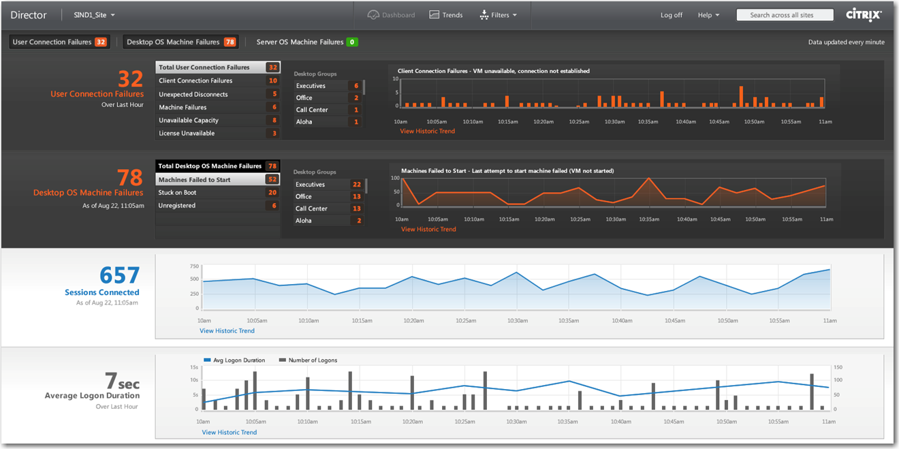
Director remonte les informations temps réel suivantes :
- Etat des licences
- Etat des Delivery Controller
- Etat de l’infrastructure sous-jacente (vSphere)
- Le nombre de sessions en cours
- Les temps moyens d’ouverture de session

Capacity planning
L’historisation des données est remontée dans la section tendances et affiche les informations stockées dans la base sur période donnée par défaut de 2h à 1 mois.
Dans la version Platinum, il est possible de conserver les données de métrologie sur un an. Cette fonction permet de déterminer les tendances et prendre les décisions associées (ajustement de l’infrastructure à la hausse ou à la baisse)
- Session – indique le nombre de sessions cumulées
- Echecs – session, instance (VDI ou SBC) en échec
- Performances d’ouverture de session – temps d’ouverture de session
- Indice de calculateur de charge – pour les sessions SBC, indique le taux d’utilisation selon un critère défini (CPU, RAM
- Gestion de la capacité – récapitule l’utilisation des applications publiées et des instances (VDI ou SBC)
- Utilisation de machine – indique l’état d’utilisation des instances (VDI ou SBC)
- Utilisation des ressources – charge CPU, RAM et nombre de session Max (SBC ou VDI)
- Réseau - nécessite de configurer les Netscaler en coupure et d’avoir la version Platinum

Les alertes
Une alerte est générée lorsqu’un évènement atteint un seuil, la sévérité est déterminée par le niveau de seuil. Les alertes apparaissent dans Director et il est possible de configurer un envoie de mail automatique.

Support
Par utilisateur ou par instance, la console permet de
- Remonter les informations de session
  - État de l’instance
  - Information du client connecté (Nom, IP, détails du Receiver…)
  - État des différents canaux HDX (impression, redirection de périphérique…)
  - Jeu de règles Citrix
  - Temps d’ouverture de session
- Interagir avec l’utilisateur et sa session
  - PMAD
  - Réinitialisation du Profil
  - Fermeture de session
  - Gestion de l’alimentation de la VM

